Enseigner une géographie sensible avec les paysages de la Guadeloupe
MAISONNEUVE Magali
PAGET Elisabeth

Le niveau concerné :
6e (cycle 3)

Le thème étudié :
Thèmes se déroulant sur la fin de l’année
6e : Thème 3 : Habiter les littoraux

Les objectifs pédagogiques et les problématiques
Comment les élèves peuvent-ils pratiquer la géographie avec leurs sens ? Comment peut-on les amener à appréhender un territoire et ses dynamiques avec leurs sens ? Comment construire des savoirs scolaires en utilisant une géographie sensible ?

- Analyser les dynamiques des territoires guadeloupéens, à travers des études de paysages.
- Analyser les territoires dans toutes leurs dimensions sensibles : visuelle, sonore, olfactive, et du toucher

Résumé : Ce scénario pédagogique met en avant les dynamiques des territoires guadeloupéens, à travers des études de paysages et permet de travailler la notion littoral – pour comprendre la différence entre un littoral touristique et un littoral industrialo - portuaire – et les aménagements mis en place. Par l’analyse d’un corpus documentaire et le prélèvement de données sensibles des paysages les élèves analysent les dynamiques des territoires guadeloupéens, à travers des études de paysages, analysés dans toutes leurs dimensions sensibles : visuelle, sonore, olfactive, et ont pour tâche finale la réalisation d’une carte narrative sur Edugéo avec le matériel collecté.

Les compétences disciplinaires travaillées.
En classe de 6 :
- Nommer, localiser et caractériser des espaces.
- Comprendre un document.
- Poser des questions, se poser des questions.
- Utiliser des cartes numériques à différentes échelles, des photographies de paysages ou de lieux

Les compétences numériques mobilisées :
- Développer des documents multimédias : produire et intégrer des photographies, des sons et des textes dans une carte narrative.
- Évoluer dans un environnement numérique : utiliser les fonctionnalités d’Édugéo pour localiser, organiser et représenter les contenus collectés.

La durée, les modalités de mise en œuvre et le déroulement des différentes étapes :

Temps 1 (15 min) : en classe. Introduction : Qu’est-ce qu’un littoral ?
Analyse des paysages du port de Jarry et de la plage de la Datcha
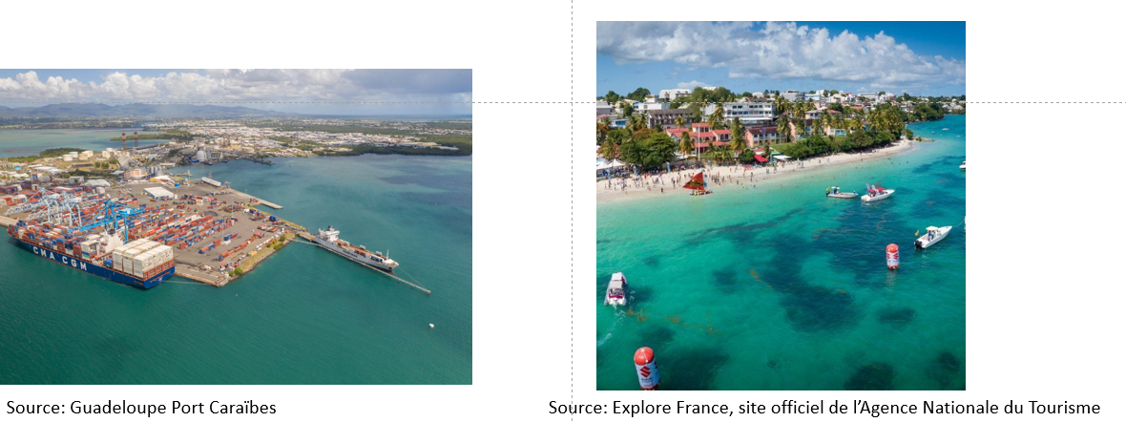
Objectif : construction de la notion de littoral et différencier littoral touristique et littoral industrialo-portuaire.

Temps 2 (2h30): en classe
Etude de cas sur le port de Jarry et sur la plage de la Datcha par le biais de l’ « habiter ».
Utilisation de géoimage.
En groupe rédaction d’un bilan pour le littoral touristique et d’un schéma heuristique pour le littoral industrialo-portuaire.

I. Habiter un littoral touristique
1. Localisez la commune du Gosier en Guadeloupe
2. Décrivez les 3 espaces qui se distinguent sur cette photographie.
3. Citez les activités réalisées.
4. Identifiez deux atouts qui expliquent que Le Gosier est une destination privilégiée pour les touristes qui visitent la Guadeloupe
5. Quels aménagements attirent les touristes ?
6. Relevez trois conséquences du tourisme sur les littoraux guadeloupéens.

Le corpus documentaire mis à la disposition des élèves :

- Carte topographique de la Guadeloupe

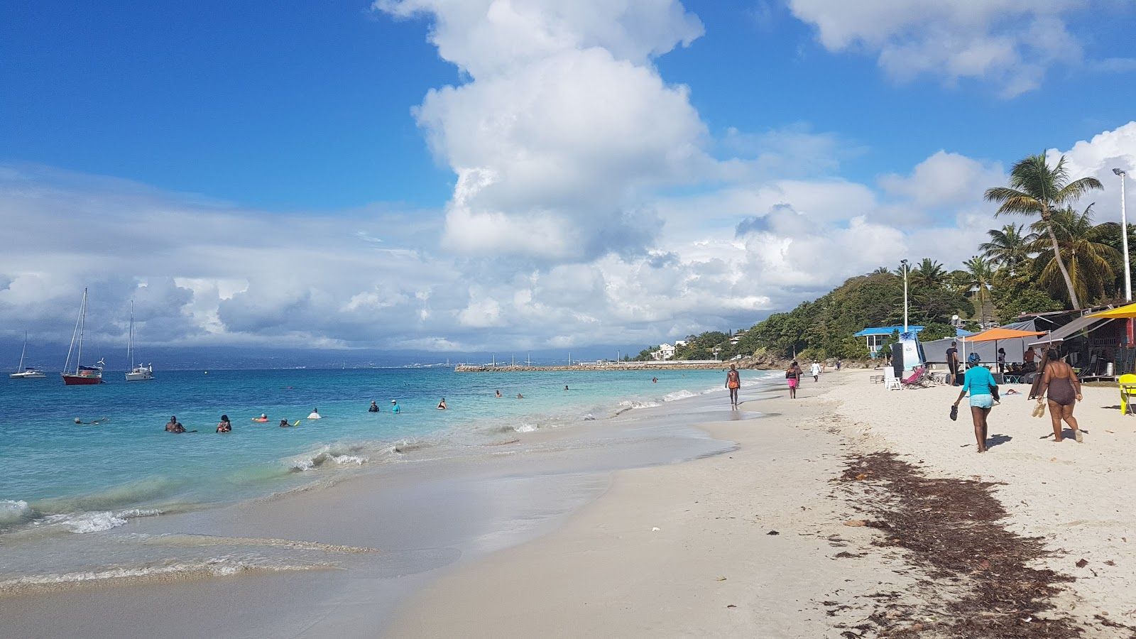
https://bord-de-mer.com/annuaire/fiche/plage-de-la-datcha/
Le Gosier regorge de sites naturels et historiques qui méritent une visite. L’un des plus emblématiques est l’îlet du Gosier, un petit îlot corallien protégé, accessible en quelques minutes par navette depuis la plage de l’Anse Tabarin. Cet écrin de verdure est apprécié pour son phare, ses eaux claires propices à la découverte des fonds marins et ses aires de pique-nique.
Sur les hauteurs de la ville se dresse le Fort Fleur d’épée. Cette fortification du XVIIIe siècle, la plus imposante de Grande-Terre, a été le théâtre d’affrontements entre Français et Anglais. Aujourd’hui classé monument historique, le site offre une vue panoramique sur la baie et accueille régulièrement des expositions culturelles. L’accès y est libre et gratuit.
Le littoral gosiérien est jalonné de plusieurs plages. La plage de la Datcha, située au cœur de la ville et face à l’îlet, est l’une des plus populaires. Elle est éclairée en soirée, ce qui permet d’en profiter plus longtemps. D’autres plages comme l’Anse Tabarin, l’Anse Vinaigri ou Petit-Havre offrent des atmosphères variées, allant de l’anse familiale et ombragée à la crique plus intimiste.
https://www.routard.com/fr/guide/ameriques/guadeloupe/grande-terre/le-gosier
L’urbanisation du littoral liée en particulier à l’activité touristique de la zone étudiée pose aussi un enjeu environnemental fort. Comme nous pouvons le voir derrière la Pointe de la Verdure, un étang bois-sec est né, causé par la construction de la zone hôtelière par remblais sur une partie de ce milieu inondé empêchant ainsi son accès à la mer. La construction de la Marina a été effectuée par déblaiement d’une mangrove dans les années 1960 […].
La quasi-urbanisation du littoral émergé et la construction par remblais sur milieux inondés porte atteinte aux écosystèmes mais aussi aux populations qui deviennent plus vulnérables face aux risques naturels notamment marins. C’est le cas de Grand-Baie qui, construit de manière spontanée sur des marécages est exposé à des risques importants. Se pose alors la question de développer l’activité touristique sur ces territoires ou de la contenir pour protéger et ménager les milieux qui composent ce littoral.
https://cnes.fr/geoimage/guadeloupe-sud-de-grande-terre-plages-touristiques-grands-fonds-entre-survalorisation-inegalites#:~:text=Cette%20r%C3%A9gion%20concentre%20les%20principaux,par%20un%20r%C3%A9cif%20de%20corail.

II. Habiter un littoral industrialo-portuaire
1. Localisez la ZIP de Jarry
2. Datez la réalisation de cette ZIP. Pourquoi a-t-elle été construite ?
3. Décrivez l’évolution spatiale de la ZIP depuis sa mise en service à aujourd’hui.
4. Citez trois aménagements effectués dans le port de Jarry et leur utilité.
5. Expliquez ce qui est fabriqué dans la ZIP
6. Quelle marchandise spécifique à la Guadeloupe est stockée dans la ZIP ?
7. Dans quel type de bateau arrivent la majorité des marchandises au port ?
8. Quel aménagement permet d’augmenter les volumes de marchandises échangées ?
9. Nommez deux aménagements qui se sont implantés dans la ZIP.

Le corpus documentaire mis à la disposition des élèves :

- Carte topographique de la Guadeloupe
DOC 1 : Depuis le milieu des années 1950, les quais de l’ancienne ville de Pointe-à-Pitre étaient devenus vétustes et trop étroits pour un trafic en constante augmentation. Au cours des années 1960, la réalisation d’une vaste zone industrialo-portuaire s’est imposée comme une évidence. De nos jours, la ZIP de Jarry située sur le territoire de la commune de Baie-Mahault concentre 90 % des échanges de marchandises avec l’extérieur […].
Le site de la Pointe-Jarry situé à 1km à l’ouest de Pointe-à-Pitre face à la darse, au cœur du Petit Cul de sac marin, est choisi. Il est ceinturé au sud par l'îlet Boissard, toujours habité, qui se trouve à moins de 100 mètres de Jarry.
La zone industrialo-portuaire mise en service en 1969 occupait initialement une surface de 50 hectares. En 1975, l’emprise de la zone a doublé, près de 100 ha de surface ont été équipés, ce qui en fait l’une des plus importantes zones industrielles-portuaires de l’outre-mer français. Le site occupe désormais une surface de 136 hectares dont 90 ha de polders aménagés qui ont largement modifié le trait de côte.
https://cnes.fr/geoimage/guadeloupe-pointe-pitre-agglomeration-enjeux-de-transition-vers-un-developpement-durable

DOC 2 : À partir de 1962, les premiers travaux ont été […] de draguer un chenal jusqu’à la profondeur de 7 mètres pour assurer l’accès maritime des supers tankers aux infrastructures portuaires.
L'aménagement de terrains réservés aux activités industrielles répondait à des besoins nouveaux comme par exemple la nécessité […] d'un dépôt pétrolier avec des quais dévolus au stockage et raffinage des hydrocarbures liquides ou gazeux, […] d’une centrale pour le traitement des ordures ménagères, et l’installation de deux centrales thermiques devant assurer le développement de la consommation électrique.
La zone a permis la fabrication sur place de marchandises traditionnellement importées en favorisant l’implantation d’industries de production et de stockage de matières pondéreuses, de produits chimiques et le développement d’industries agroalimentaires de transformation et de conditionnement.
De vastes entrepôts complètent la zone notamment pour le stockage en vrac du sucre qui autrefois encombrait les quais de l’ancienne ville.

https://cnes.fr/geoimage/guadeloupe-pointe-pitre-agglomeration-enjeux-de-transition-vers-un-developpement-durable

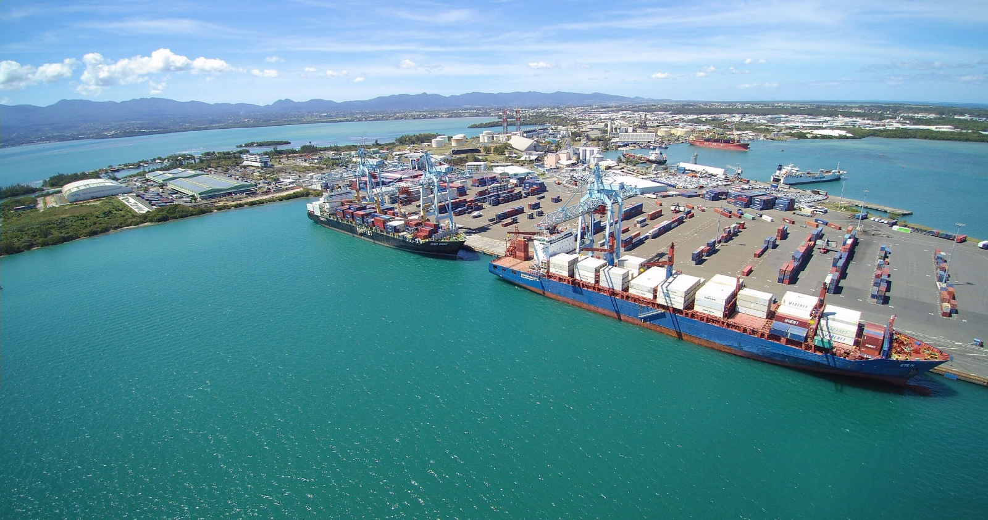
DOC 3 :
Source : site Guadeloupe port Caraïbes
DOC 4 : La fin des années 1970 est marquée par l’aménagement du premier poste à containers suite au remplacement progressif des cargos par des porte-conteneurs. L'implantation de quatre portiques supplémentaires, au cours de la période 1990-2010, entraîne une augmentation du volume de marchandises échangées et favorise l’implantation de nouvelles activités comme l’exportation de bananes […].
Une zone franche de commerce international a été mise en service avec une plate-forme composée d'un centre de gros, d'un parc industriel, d'une zone d'entrepôts francs permettant de développer une offre de logistique et […] et un complexe d'affaires (World Trade Center), offrant 2500 m2 de bureaux et 7300 m2 de surface d'exposition, complète la zone de 38 hectares.
https://cnes.fr/geoimage/guadeloupe-pointe-pitre-agglomeration-enjeux-de-transition-vers-un-developpement-durable
DOC 5 : Il faut sauver la mangrove de Jarry
Jarry est le poumon économique de la Guadeloupe. Chaque jour, ce sont plus de 30 à 40 000 véhicules qui circulent dans la zone. C'est aussi le lieu où l'on compte un important réservoir d'oxygène, la mangrove de la Voie Verte.
Anciennement, plusieurs parties de cette zone industrielle et commerciale, étaient comprises dans ce qui se nommait « les mangroves de Jarry » . Mais la progression rapide de l'aménagement a eu tôt fait de restreindre cette zone pour ne plus vraiment compter que sur l'espace de la Voie verte. La mangrove de Jarry est passée de 800ha dans les années 50 à 200ha aujourd'hui.
Source : Guadeloupe1ère, mars 2018

Temps 3 (30 min) : en classe – préparation de la sortie pédagogique
Identification sur une carte des lieux et préparation du circuit, du matériel et des objectifs.

Temps 4 (une journée) : sortie pédagogique- balade géographique
Lieu :
Matinée : visite du port autonome (étude d’un littoral industrialo-portuaire)
Après-midi : plage de la Datcha au Gosier (étude d’un littoral touristique)
Au cours de la sortie, les élèves devront prendre des photographies et enregistrer des sons dans les différents lieux du port et de la plage + réalisation des phrases sur leur sens : j’entends …, Je vois …, Je sens …
Matériel : tablettes de l’établissement

Exemple de la plage de la Datcha :
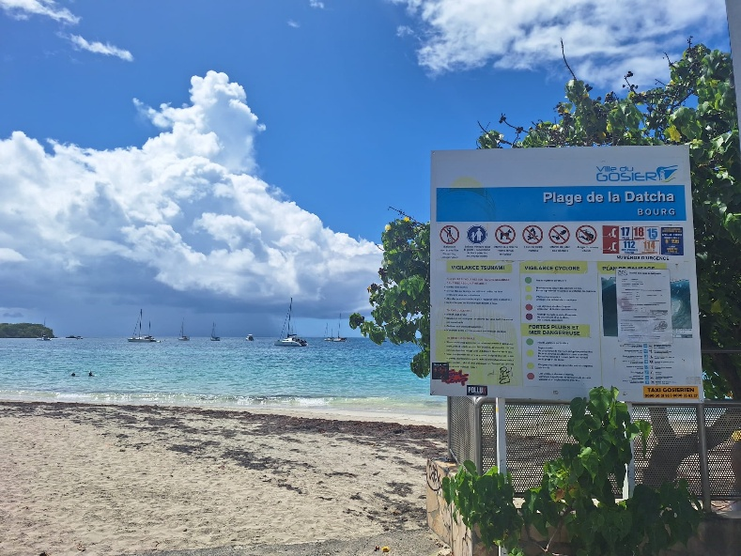
Les déplacements et les loisirs : Un territoire exposé aux risques :
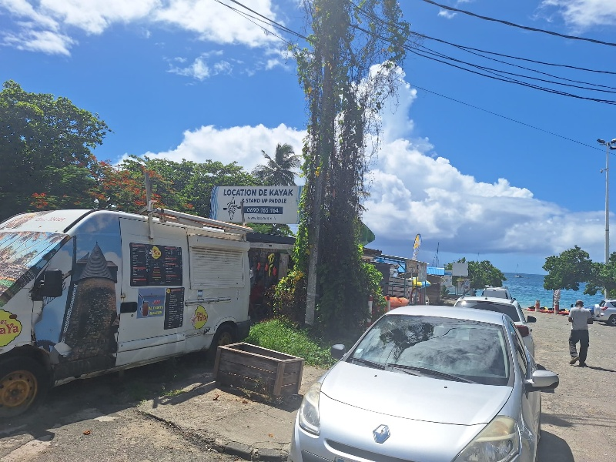

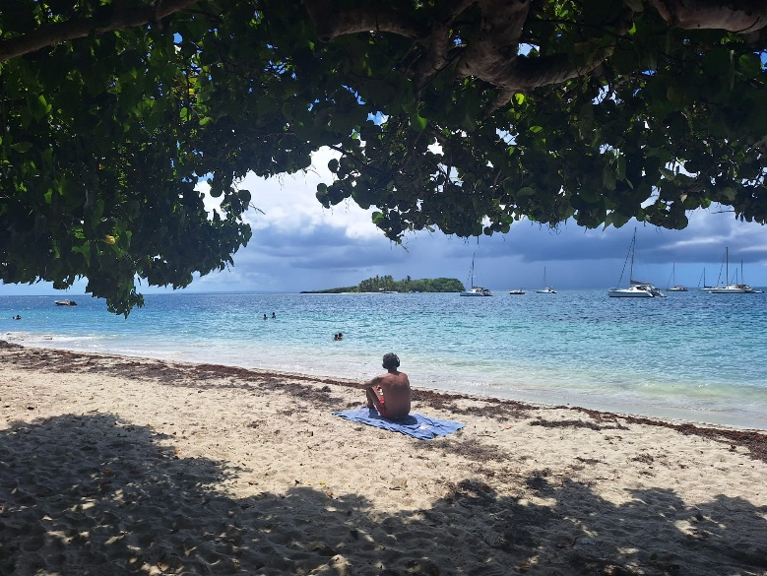
Les différentes activités :
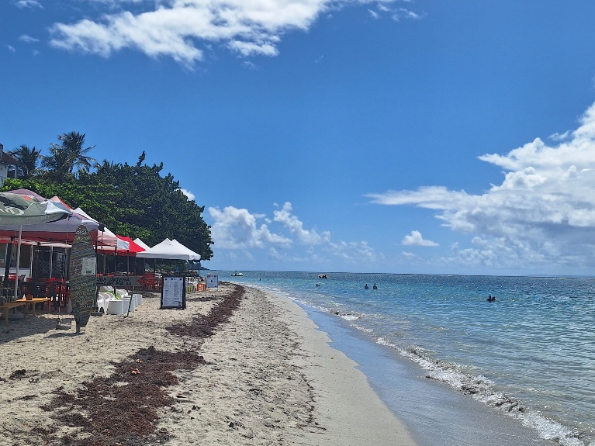

Temps 5 en salle informatique : réalisation d’une carte narrative – salle informatique

La carte narrative sur Edugéo est un outil numérique qui permet d’associer une carte interactive à des textes, des images et des médias pour raconter un récit géographique. Dans le cadre de la géographie sensible c’est un outil intéressant car il permet d’associer les différents sens, de s’interroger a posteriori sur ce que les élèves ont ressenti, sur leur mode d’habiter individuel et comment cela leur permet d’appréhender le territoire et ses dynamiques.

En groupes, réalisation d’une carte collaborative sur Edugéo : un groupe sur Jarry et un groupe sur la Datcha :
- Identification du lieu sur la carte
- Téléversement d’une photographie de paysage
- Téléversement des sons capturés
- Reprise des phrases formulées en sortie et rédaction des légendes (reprend les différentes dimensions de l’habiter identifiées lors du schéma heuristique en bilan des études de cas).

Les outils et ressources utilisés
http://blog.ac-versailles.fr/geophotographie/index.php/post/30/05/2015/La-classe-sur-le-terrain-%3A-balade-sonore
https://pedagogie.ac-toulouse.fr/hgemc/travailler-avec-des-paysages-sonores-en-histoire-geographie
https://cnes.fr/geoimage/guadeloupe-pointe-pitre-agglomeration-enjeux-de-transition-vers-un-developpement-durable

Les productions attendues des élèves :

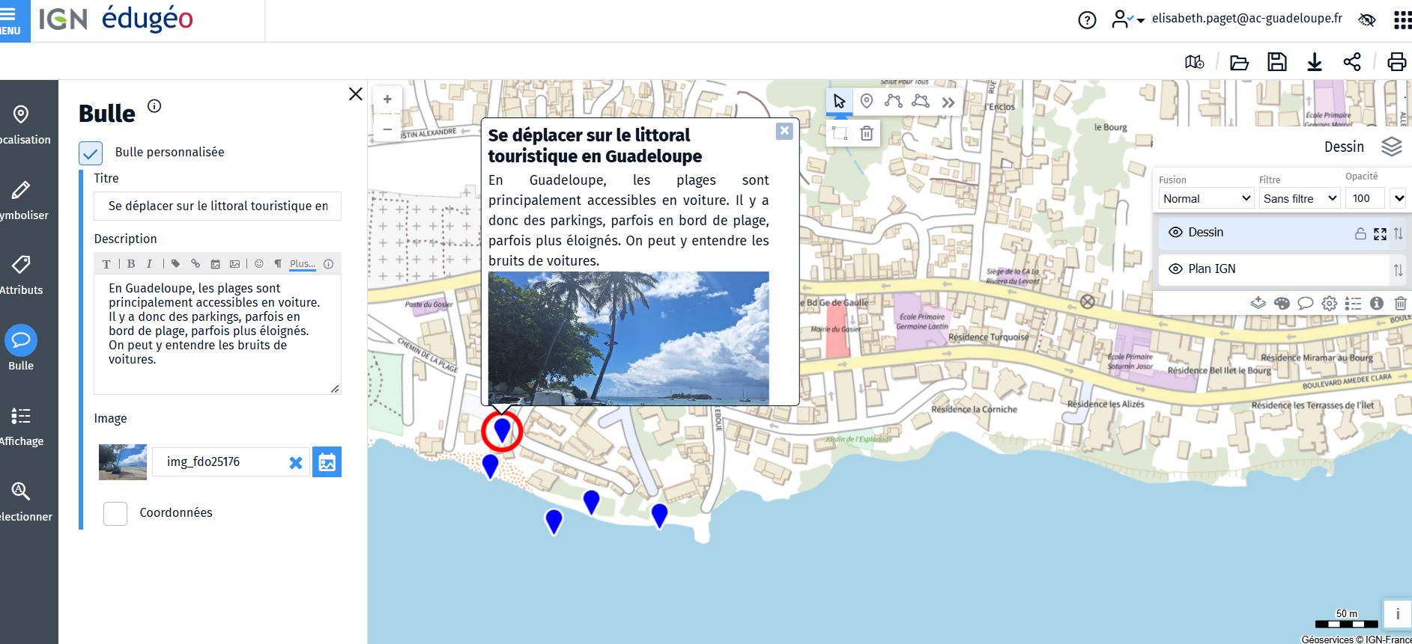

Temps d’échange collège-lycée (2heures) : Les élèves de 6e présentent leur carte narrative à leurs camarades de terminale et vice-versa, ce qui permettra de faire un bilan de l’expérience et de faire prendre conscience aux élèves que l’on a des expériences du paysages qui varient en fonction de l’âge, du genre, de ses représentations, etc.
Pour les 6e : la classe découvre d’autres sons sur la ville (en lien avec le thème 1 : Habiter une métropole) et approfondi la notion d’habiter (réfléchir à l’expérience commune et individuelle du monde). La classe de terminale peut faire un lien avec le thème 1 de géographie (Mers et océans au cœur de la mondialisation) et la présentation orale encourage les élèves à présenter et justifier leur carte dans un objectif d’entrainement au grand oral.

Les terminales auront donc réalisé eux aussi un travail en amont :

Le niveau concerné :
Terminale générale, spécialité HGGSP

Le thème étudié :
Thème 4 : Identifier, protéger et valoriser le patrimoine : enjeux géopolitiques

Les objectifs pédagogiques et les problématiques sont similaires à ceux engagés en classe de 6e avec des attendus différents en termes de contenus :

Comment les élèves peuvent-ils pratiquer la géographie avec leurs sens ? Comment peut-on les amener à appréhender un territoire et ses dynamiques avec leurs sens ? Comment construire des savoirs scolaires en utilisant une géographie sensible ?

- Analyser les dynamiques des territoires guadeloupéens, à travers des études de paysages.
- Analyser les territoires dans toutes leurs dimensions sensibles : visuelle, sonore, olfactive, et du toucher

Résumé : Ce scénario pédagogique met en avant les dynamiques des territoires guadeloupéens, à travers des études de paysages et permet de travailler la notion de patrimoine – pour comprendre l’élargissement de cette notion au fil du temps – et les critères. Par l’analyse d’un corpus documentaire et le prélèvement de données sensibles des paysages les élèves aboutissent à une carte narrative sur Edugéo qui intègrera un dossier fictif monté par les élèves pour inscrire la ville de Pointe-à-Pitre au patrimoine mondial de l’UNESCO (fiction qui fait écho à l’inscription en 2014 du gwoka sur la liste représentative du patrimoine culturel immatériel de l’humanité).

Les compétences disciplinaires travaillées.
- Utiliser l’échelle appropriée pour étudier un phénomène.
- Employer les notions et le lexique acquis en géographie à bon escient.
- Justifier des choix, une interprétation, une production.
- Utiliser les outils numériques pour produire des cartes, des graphiques, des présentations.

Les compétences numériques mobilisées :
- Développer des documents multimédias : produire et intégrer des photographies, des sons et des textes dans une carte narrative.
- Évoluer dans un environnement numérique : utiliser les fonctionnalités d’Édugéo pour localiser, organiser et représenter les contenus collectés.

La durée, les modalités de mise en œuvre et le déroulement des différentes étapes :

Temps 1 (1heure) : en classe. Introduction : Qu’est-ce que le patrimoine ?
Analyse des paysages patrimoniaux mondiaux et guadeloupéens.
Objectif : construction de la notion de patrimoine à partir d’exemples, choisis dans le monde entier (et en Guadeloupe).

Les élèves disposent de tablettes et réalisent un quizz wooclap pour partir de leurs représentations et construire la notion.

Exemple :
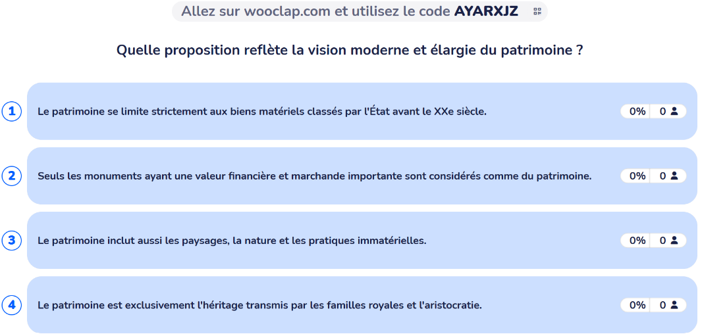

Partir d’exemples de la Guadeloupe pour montrer que la notion s’élargit au fil du temps.

La cathédrale Saint Pierre et Saint Paul. La statue de Marcel Lollia dit "Vélo"
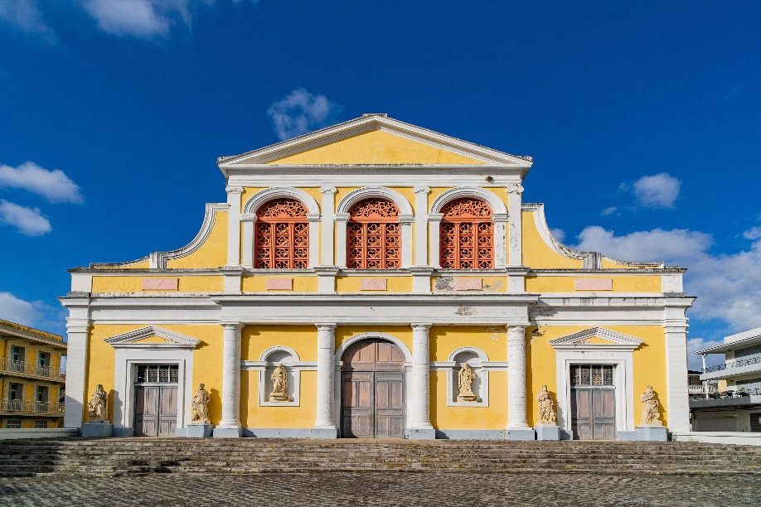
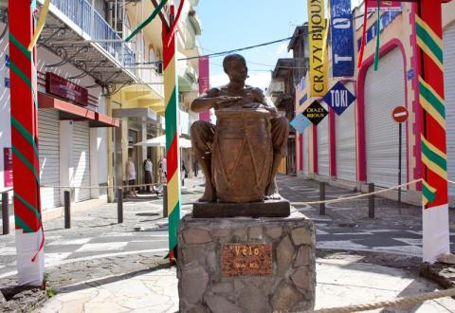

Source : fondation du patrimoine Source : fondation pour la mémoire de l’esclavage

Un point sur l’inscription du gwoka au patrimoine culturel immatériel de l’humanité en 2014 est réalisé.

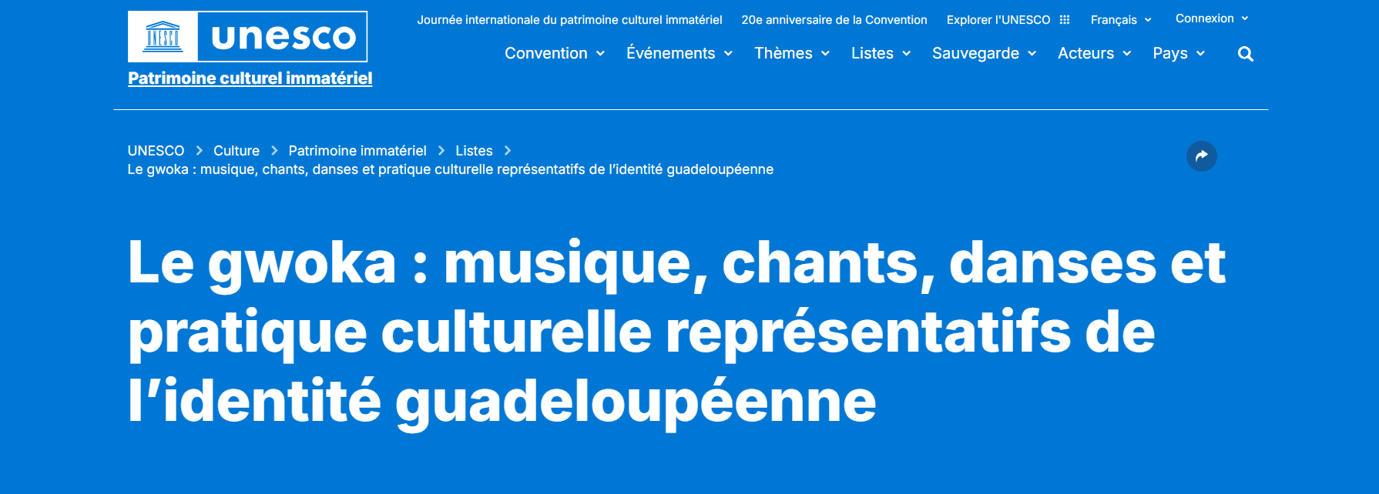

Pour terminer une mise au point sur les critères retenus par l’UNESCO est effectuée avec les élèves.

Temps 2 (1heure) : en classe – préparation de la sortie pédagogique
Identification sur une carte des lieux et préparation du circuit, du matériel et des objectifs.
En groupe, les élèves proposent des lieux pour leur ambiance sonore puis les localisent sur une carte : première approche d’Edugéo.

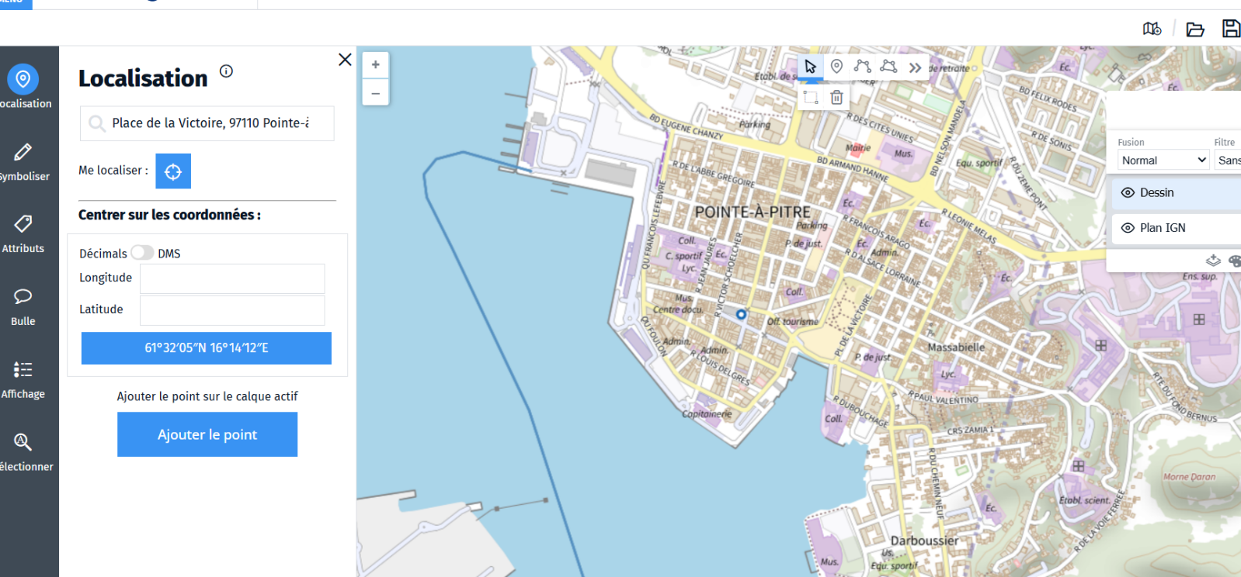

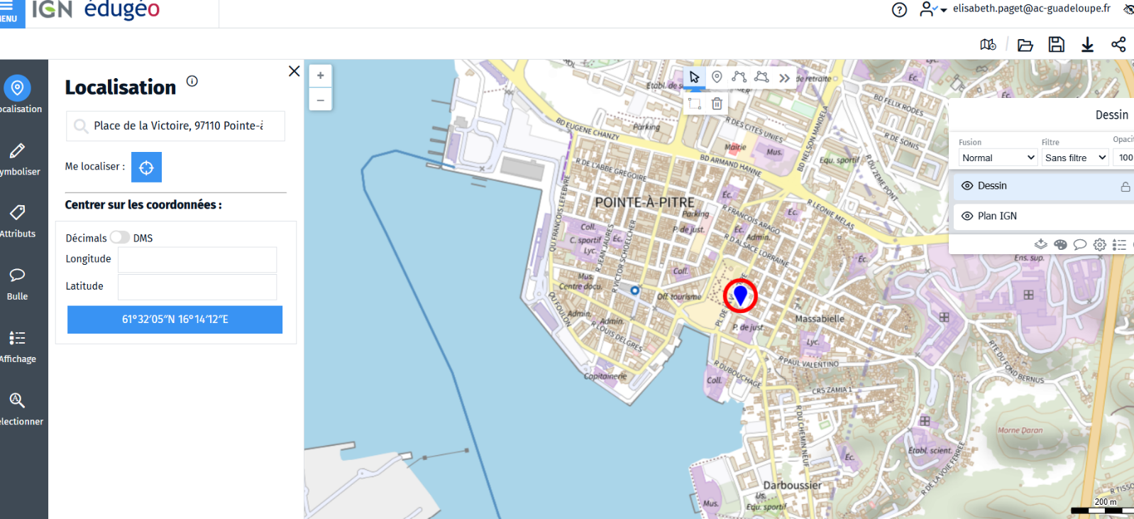
Temps 3 (4 heures) : sortie pédagogique- balade géographique
Balade urbaine dans le centre-ville de Pointe-à-Pitre. Au cours de la sortie, les élèves devront prendre des photographies et enregistrer des sons dans les différents lieux de la ville identifiés précédemment (le koudtambou de la rue piétonne, studio Debs, le kiosque de la place de la victoire, la darse, le marché aux épices, la cathédrale, le boulevard Légitimus…).
Matériel : tablettes de l’établissement

Exemples de photos réalisées :

La darse Le marché aux épices
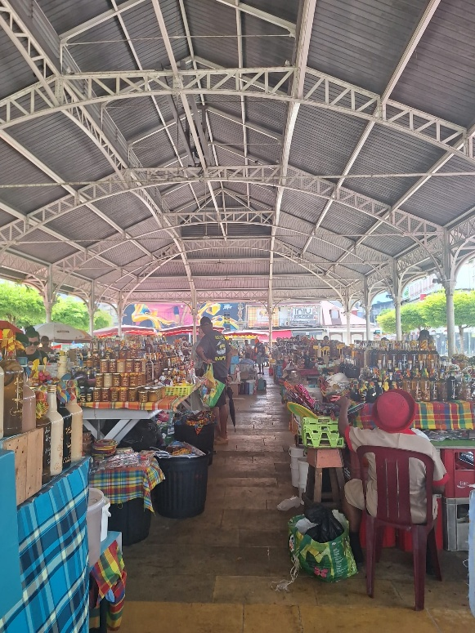
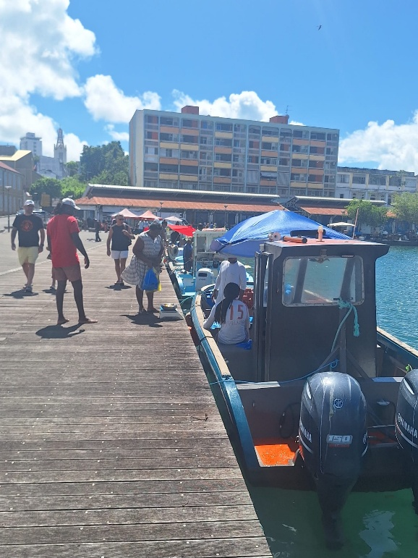

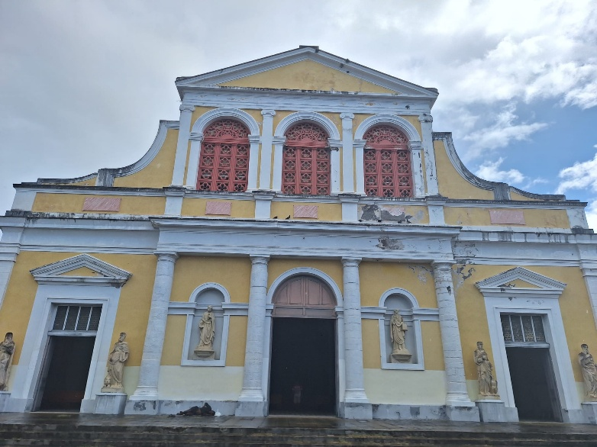
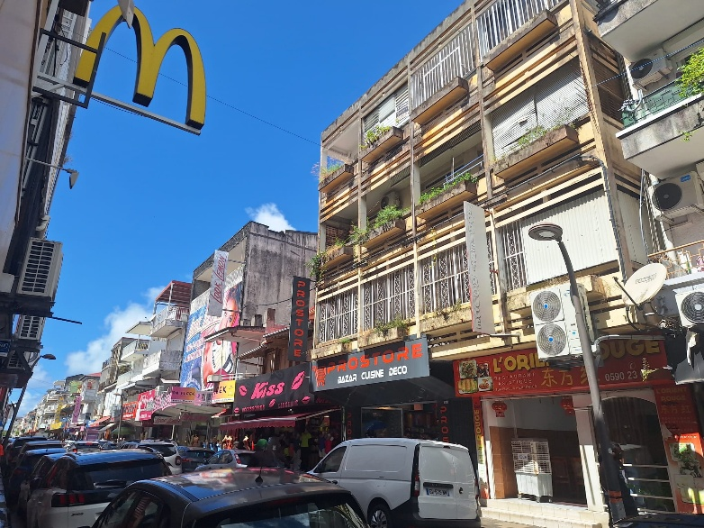
La rue du Général Frébault Cathédrale Saint-Pierre et Saint-Paul

Temps 4 (2 heures) en salle informatique : constitution du dossier fictif et de la carte narrative – salle informatique

En groupe, les élèves réaliseront le dossier fictif en suivant les critères demandés par l’UNESCO et identifiés dans l’introduction. Ce dossier sera étoffé par la carte narrative pour insister sur l’importance des paysages sonores et développer l’idée d’élargissement de la notion de patrimoine.

- Identification du lieu sur la carte
- Téléversement d’une photographie de paysage
- Téléversement des sons capturés
- Indications des critères de l’UNESCO pouvant être retenus pour ce paysage

Les outils et ressources utilisés :
https://pedagogie.ac-guadeloupe.fr/proposition_sequence_dintroduction_sur_notion_patrimoine_theme_4_terminale_hggsp?language_content_entity=fr
https://cnes.fr/geoimage/guadeloupe-pointe-pitre-agglomeration-enjeux-de-transition-vers-un-developpement-durable

Les productions attendues des élèves :
